1. Возможность экспорта заказа из корзины в xls, jpg или pdf.

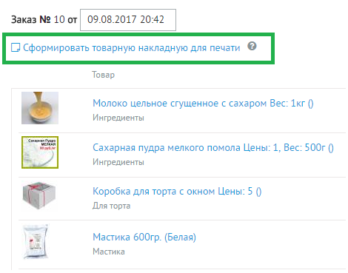

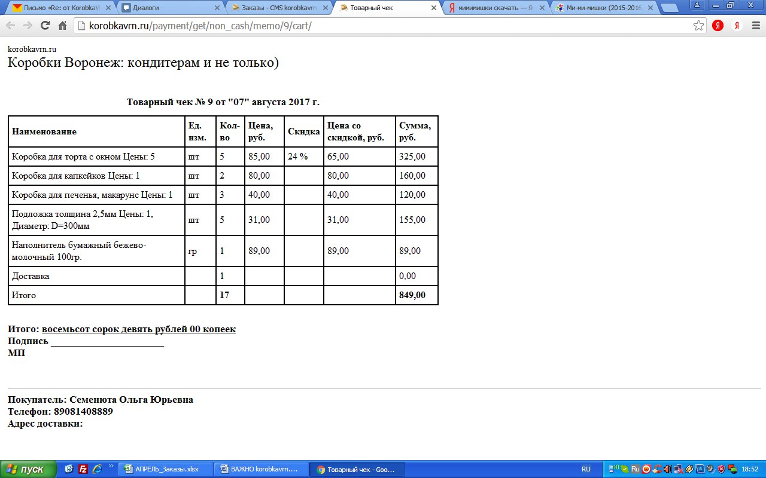

1. Переверстать страницу «Доставка и оплата». Для расчёта стоимости доставки почтой России дать ссылку <https://www.pochta.ru/parcels>

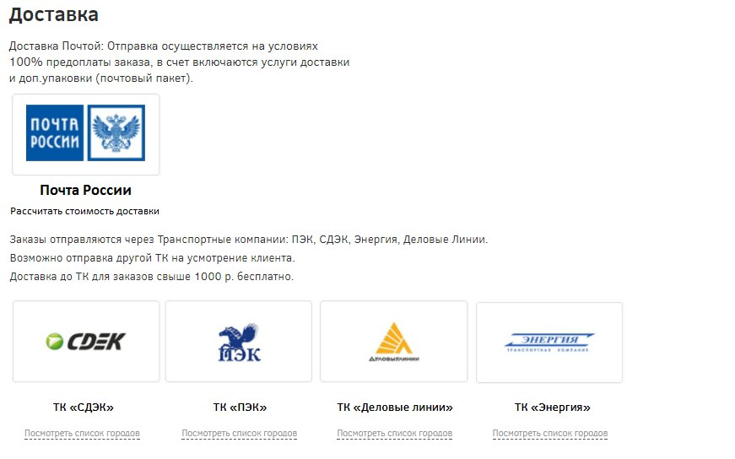

1. Для всех товаров с заполненным параметром «Цены» выводить в списке товаров ТОЛЬКО МИНИМАЛЬНУЮ ЦЕНУ и автоматически проставлять соответствующее количество, а полный список цен показывать в карточке товаров.
2. Для всех картинок товаров сделать серую (как цвет в меню справа) рамку толщиной в 1 пиксель.

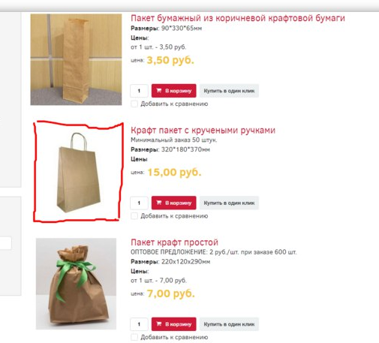

1. Сделать нумерацию в первом столбце заказа (в корзине)

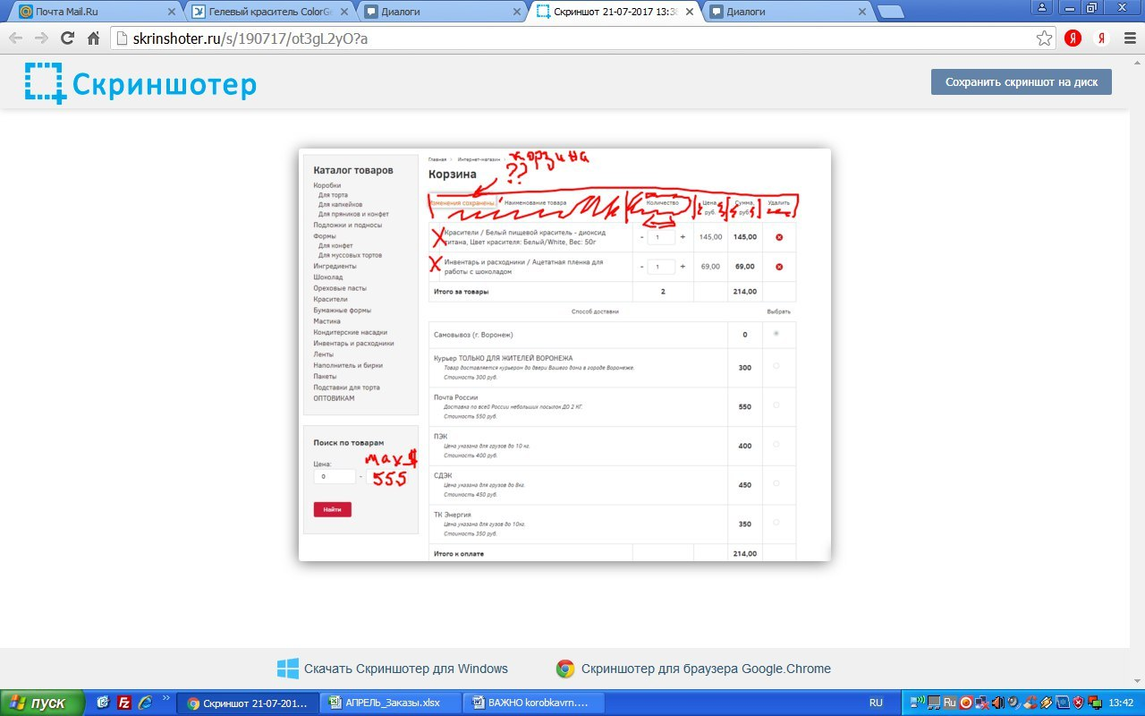

* шапку в корзине оформить тоже в таблицу. выделить фон шапки светло-серым и пожирнее
* Способы доставки выделить пожирнее и тоже оттенить светло серым, чтобы читалось

1. в блоке поисковика добавить крайнее значение, чтобы он все равно что-то выдавал в результате. Может быть добавить ещё один-два параметра, чтобы не выглядело как недоработка.

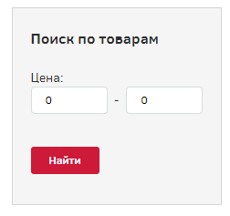

1. Обрабатывать вывод ошибок на сайте, чтобы не вылезала лишняя информация

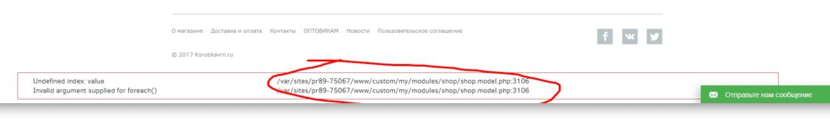

1. Не выводить параметр «Цены», если указан только один интервал.

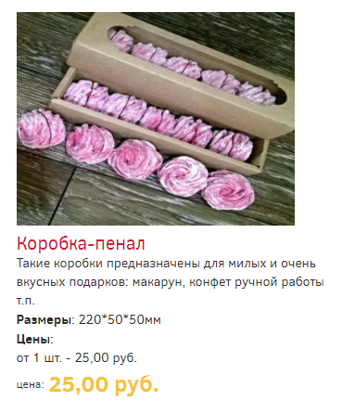

1. В каталоге чтобы выводилось: название, размер, самая низкая цена.
2. Привести главную страницу в вид, соответствующий вложению.
3. Вместо букв VK/OK поставить иконки вконтакте и одноклассники

